

Nieruchomość pod zabudowę pensjonatową

Nieruchomość o powierzchni 1670 m² położona w pośredniej części miasta przy ul. Izerskiej pod zabudowę pensjonatową

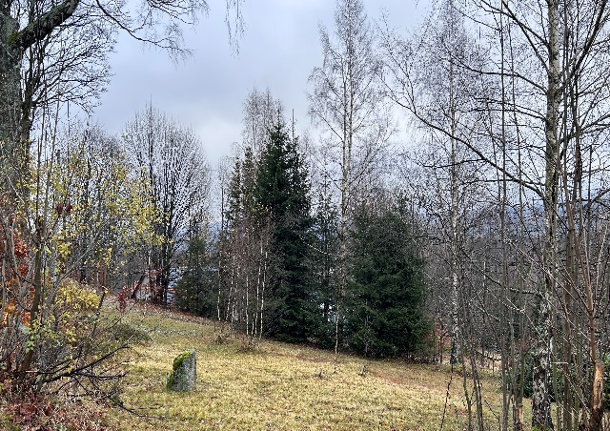
Rodzaj nieruchomości: nieruchomość niezabudowana
Oznaczenie w ewidencji gruntów i budynków: działka nr 123/2 obr. 0001
Powierzchnia działki: 1670 m²
Lokalizacja: w strefie pośredniej części miasta przy ul. Izerskiej
Sytuacja prawna: własność Gminy Szklarska Poręba
Nr Księgi wieczystej: Sąd Rejonowy w Jeleniej Górze dla tej działki i dla innych działek prowadzi księgę wieczystą KW NR JG1J/00092510/7. W chwili sprzedaży dla nieruchomości zostanie założona nowa księga wieczysta.

Sposób udostepnienia nieruchomości: sprzedaż
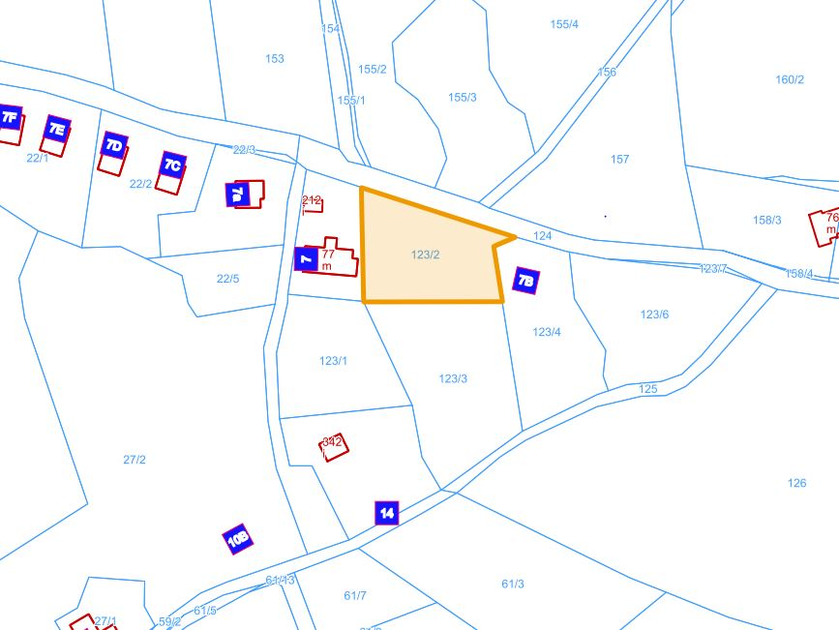
Tryb nabycia: przetarg ustny nieograniczony
Przeznaczenie nieruchomości i sposób jej zagospodarowania: nieruchomość znajduje się na terenie objętym ustaleniami miejscowego planu zagospodarowania przestrzennego dla terenów w rejonie Białej Doliny w Szklarskiej Porębie (uchwała Rady Miejskiej w Szklarskiej Porębie nr LXII/673/18 z dnia 28 września 2018 r.). Działka oznaczona jest na rysunku planu symbolem MP.6 - tereny zabudowy pensjonatowej, z przeznaczeniem podstawowym jako tereny zabudowy pensjonatowej oraz z przeznaczeniem uzupełniającym:
a) tereny istniejącej zabudowy mieszkaniowej jedno- i wielorodzinnej;
b) tereny zabudowy usługowej;
c) infrastruktura techniczna;
d) drogi wewnętrzne i parkingi;
e) wody powierzchniowe śródlądowe – cieki i zbiorniki wodne.
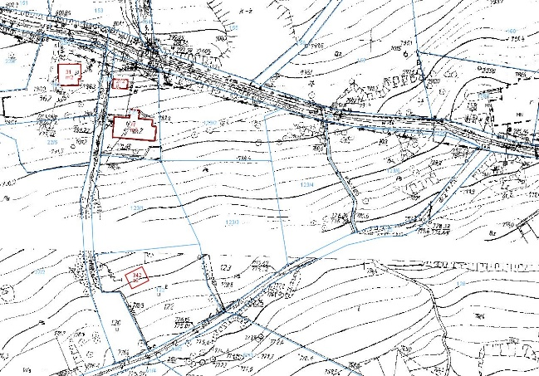
Obiekty infrastruktury technicznej lokalizowane na wydzielonych działkach nie mogą zajmować więcej niż 10% powierzchni terenu. Linie rozgraniczające tereny o różnym przeznaczeniu lub różnych zasadach zagospodarowania określa rysunek planu. Dodatkowo na rysunku planu wskazano, że na działce występują stanowiska gatunków chronionych – arnika górska.

Termin zagospodarowania nieruchomości: brak określenia
Istniejące uzbrojenie: działka znajduje się w zasięgu wody, kanalizacji, telefonu i energii elektrycznej oraz z przebiegiem przy granicy napowietrznej linii energetycznej ze słupami.
Opis nieruchomości: działka z dobrym dojazdem, o nieregularnym kształcie, nieurządzona, o bardzo dobrym nasłonecznieniu, położona na południowym stoku, w sąsiedztwie zabudowy mieszkalnej, z widokiem na pasmo gór.
Informacja o terenach przyległych: w sąsiedztwie zabudowy mieszkalnej oraz terenów zielonych.
Cena wywoławcza nieruchomości: 600.000, - zł netto (do wylicytowanej ceny doliczony zostanie podatek VAT w wysokości 23%)

